Методическая разработка классного часа
на тему:
«День Единства народов Дагестана»
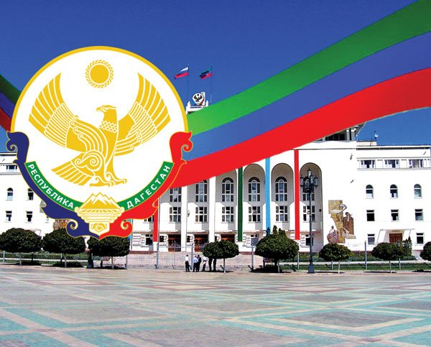

Цель:
- формировать чувство гражданственности и патриотизма;
- формировать ответственность за судьбу малой Родины, республики Дагестан;
- расширять кругозор студентов;
- развивать умение делать выводы, обобщать;
- способствовать развитию умения участвовать в диалоге, отстаивать свою точку зрения;
- воспитывать интерес к изучению истории своей страны, чувство гордости и уважения к защитникам государства.

Оборудование: ПК, мультимедиа-презентация, проектор, колонки, выставка книг о Дагестане.
Эпиграф:
В ладони сердце можно уместить,
Но в сердце целый мир не уместишь.
Другие страны очень хороши,
Но Дагестан дороже для души.
(Р. Гамзатов)

Звучит тихая дагестанская национальная музыка.

Дагестан – республика с древнейшей историей и богатейшей самобытной культурой. Не пером написана история горских народов - она написана кинжалами, серпами, копытами коней, надмогильными памятниками.
15 сентября в Дагестане в третий раз отметили новый и очень важный праздник – День единства народов Дагестана. Он был учрежден по инициативе Третьего съезда народов Дагестана, собранного в целях единения и консолидации многонационального народа республики. Дагестан – один из самых сложных в этническом отношении регионов: здесь проживает более 100 национальностей и народностей, в том числе 30 коренных, представляющих крупные языковые семьи и группы (иберийско-кавказскую, тюркскую, иранскую, индоевропейскую). Нигде в мире на такой маленькой территории не проживает такого количества народов.

Дагестан – это не просто Страна гор. Прежде всего, это страна многочисленных языков и народов, количество которых, несмотря на все усилия ученых мира, до сих пор не установлено достоверно. И у каждого народа свои прославленные аулы. Один аул известен гончарами, другой – знаменитыми мастерами резьбы по камню, третий – сапожниками, четвертый – кузнецами. В одном ауле - хорошие строители мостов и дорог, в другом – прославленные мастера холодного и огнестрельного оружия. Этот аул славен качеством своего зерна, тот – прекрасными яблоками, а другой – капустой и картошкой. В этом ауле ткут ковры, радующие глаз, в другом делают платки и меховые шапки. Одни аулы гордятся учеными, вторые – знатоками арабского языка, третьи – канатоходцами, четвертые танцорами и музыкантами. Каждый аул – это маленький мир со своим прошлым, настоящим и будущим. Каждый аул – это уникальный уголок Дагестана, в то же время неразрывно связанный с другими аулами общностью судьбы и истории.
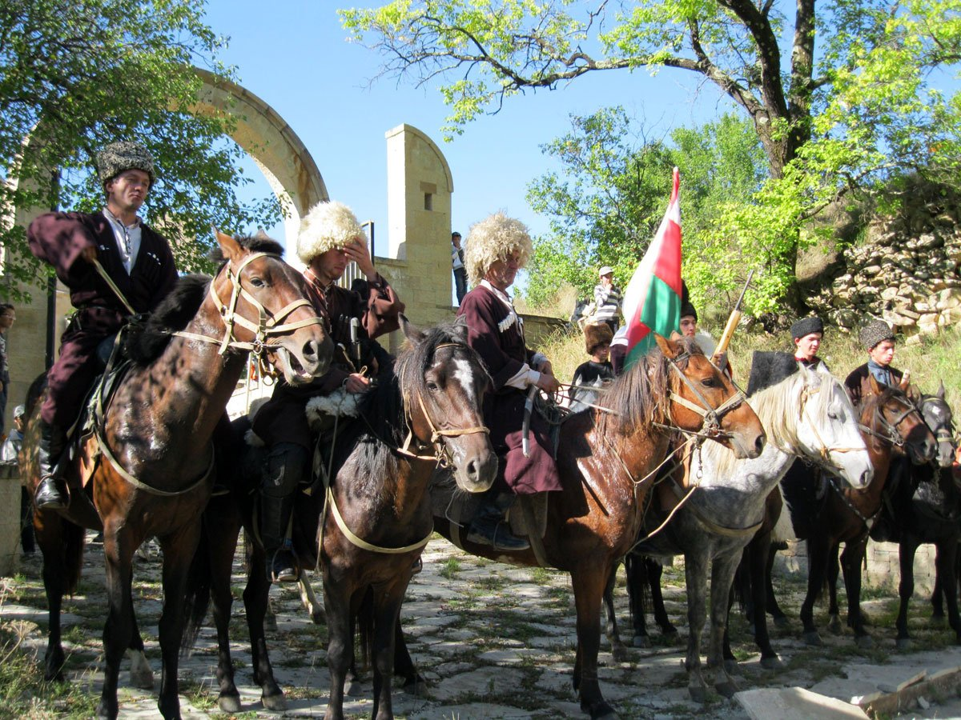

Цахурцы, Лакцы, Кумыки, Аварцы,
Каспийск, Махачкала, Дербент, Кизляр.
Переплетением городов и наций,
Прославился прекрасный Дагестан.
Лезгин, Рутулец, Табасаран, Агулец,
Даргинец брат, плечом к плечу стоят.
И крепость их как горные вершины,
В которых гордые орлы парят.
В едином духе множество народов,
В лезгинском танце горные орлы.

В сердец единстве сила Дагестанцев,
В бесстрашии воинов душа Нарын Калы.
Долг горца оказать гостеприимство,
Он никогда его не нарушал.
И каждый там оставил свое сердце,
Кто на Кавказе щедром побывал.
И так заведено в горах Кавказских,
Друзей навеки верных обретешь.
Наполнив рог, когда из бочек Дагестанских,
За дружбу с ними тост произнесешь.

История хранит немало свидетельств единства народов Дагестана, которому не помешали внутренние размолвки, иноземные завоеватели, пытавшиеся натравить одни дагестанские народы на другие. Крепкими были и экономические связи – население горных районов поставляло скотоводческие товары, равнинные районы Дагестана служили своего рода житницей.
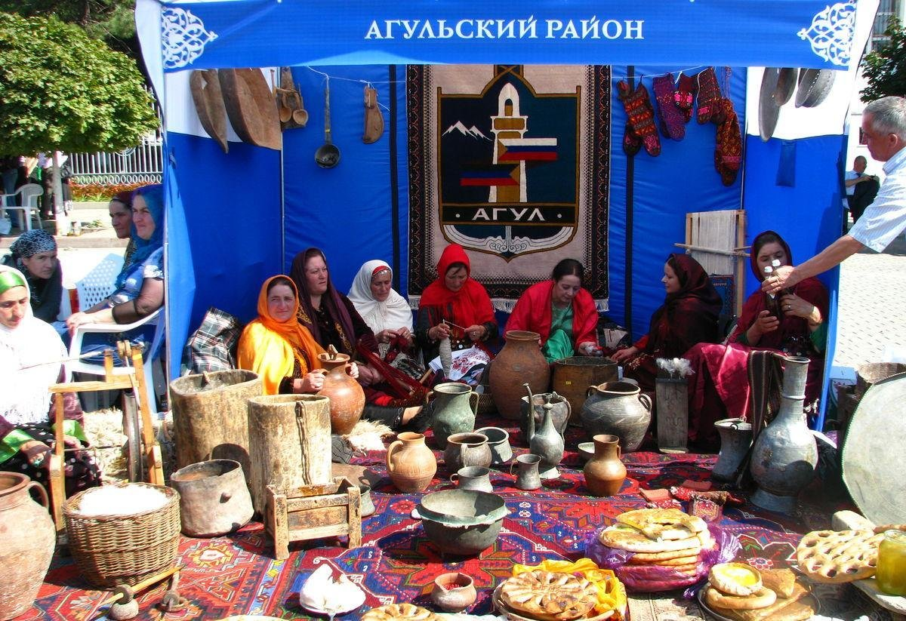

Теснее дагестанские горцы сплачивались в периоды иноземных нашествий. Перед смертельной опасностью ранее враждовавшие общества, отбросив свои распри, вместе выступали против врага. Согласно данным историографа Надир-шаха Мухаммед Казима, во время сражения в Табасаране на помощь местным жителям пришли аварцы, даргинцы, лезгины, лакцы. Сопротивление дагестанских народностей вылилось в настоящую народную войну, завершившуюся разгромом полчищ Надир-Шаха.

Качает горный ветер колыбели
Аульским малышам, который век.
Слагают колыбельную метели.
И снег лавин, и волны горных рек.
Пусть будут наши дети удальцами.
Пусть славы дагестанцев не чернят.
Орлы, парившие над их отцами.
Над маленькими горцами парят.
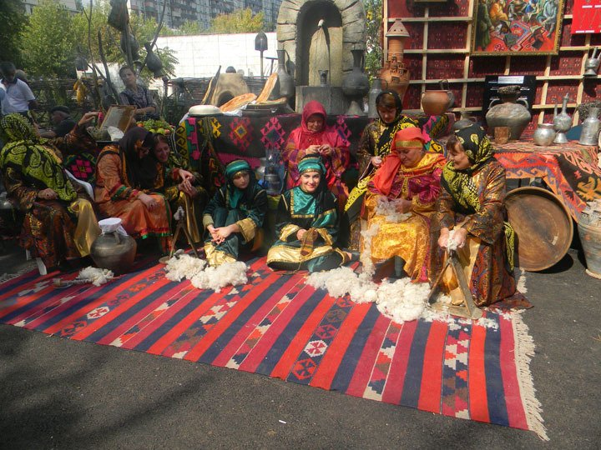
Великая Отечественная война объединила все народы Советского Союза в едином стремлении победить фашизм и освободить родную землю от захватчиков. Героически воевали дагестанцы в рядах защитников Брестской крепости, в лесах Карелии, на территории Украины и Белоруссии, в Прибалтике, обороняли Смоленск. Били врага под Москвой. Тысячи дагестанцев участвовали в крупнейших сражениях - под Сталинградом, когда произошел коренной перелом в ходе войны, на Курской дуге, при освобождении Донбасса, Крыма, форсировании Днепра, на Ленинградском и Белорусском фронтах, при освобождении Польши, в боях на Висле и Одере, в штурме Берлина. За мужество и героизм, отвагу и доблесть 58-ми дагестанцам присвоено звание Героя Советского Союза. Семеро стали полными кавалерами ордена Славы, десятки тысяч - отмечены боевыми наградами. Среди них представители всех национальностей республики.
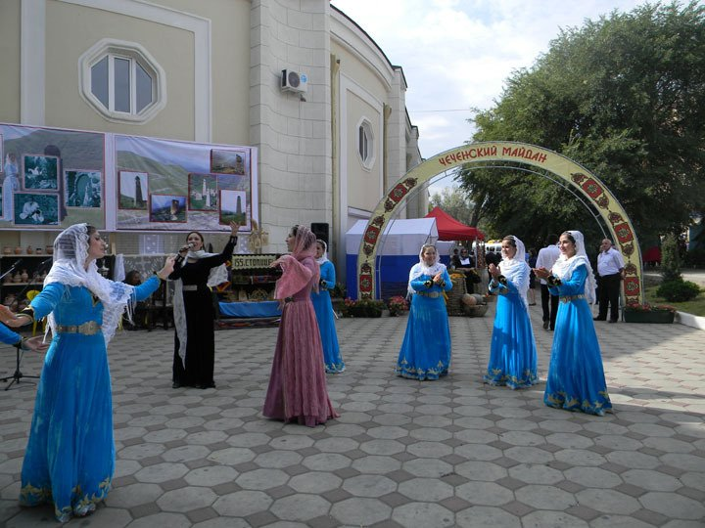
Первым из дагестанцев удостоился звания Героя Советского Союза командир дивизиона подводных лодок Магомед Гаджиев. Дважды Героем Советского Союза стал Аметхан Султан, который провел 135 воздушных боев и лично сбил 30 вражеских самолетов и 19 - в групповых боях. В битве за Кавказ отличился Герой Советского Союза летчик Валентин Эмиров. При форсировании Керченского пролива Героем Советского Союза стал Шамсулла Алиев. На боевом счету летчика морской авиации Героя Советского Союза Юсупа Акаева свыше 70 уничтоженных кораблей и 4 самолета противника. В освобождении Польши, в боях на Одере, в штурме Берлина участвовал батальон под командованием Героя Советского Союза Шатиеля Абрамова, в Восточной Пруссии мужественно сражался Герой Советского Союза старшина Яков Сулейманов. Имена всех дагестанцев, сражавшихся на полях той страшной войны, навсегда занесены в Книгу воинской славы и памяти.

Не могут горы в Каспий убежать,
И Каспий сам подняться к ним не в силах.
Создал Творец – не нам их отменять! –
Законы жизни мощно и красиво.

Но в час любой Творец скале велит:
«Взлети на небо, растворись звездою!»
И гордая звезда над нами пролетит,
Покорна Богу, с песней и хвалою.

И лишь одно творенье – человек,
Не слушая Творца, живёт своею волей,
Убийством, воровством наполнил жизни век,
Народ унизил свой, отца и мать – позором.

Начался век двадцатый – жгли Коран,
Элиту, алимов, аристократов духа.
Мечети рушили… земля черна от ран.
Но что же стало ныне – вслед разрухе?

Восстали алимы, и вновь звучит азан,
И молодёжь заполнила мечети –
Но кто стреляет в новый Дагестан,
Сжигая будущее? Кто за зло ответит?

Всесильный Бог свободу дал дышать
Любому в мир рождённому – и рада
Такому чуду каждая душа.
Но что заслужишь ты – проклятье иль награду?

Не могут горы в Каспий убежать,
И Каспий сам подняться к ним не в силах.
Создал Творец – не нам их отменять! –
Законы жизни мощно и красиво.
Но в час любой Творец и мне велит:
«Взлети на небо, растворись звездою!»
Моя душа звездою пусть летит,
Покорна Богу, с песней и хвалою!

Объединились дагестанцы и в августе 1999 года, когда вооруженные бандформирования, возглавляемые Басаевым и Хаттабом, вошли на территорию республики. Но вторжение стало началом кровопролитной войны. Об этом свидетельствуют многочисленные теракты, направленные против сотрудников государственных структур и правоохранительных органов республики, религиозных деятелей и мирного населения. Противостоять терроризму можно только вместе. И новый праздник призван был еще раз напомнить дагестанцам о славном историческом прошлом, вдохнуть в них свежую струю патриотизма и чувства гордости за свой народ, за свой язык, за свою культуру. Пока народ Дагестана един, ему не страшны никакие испытания, а его единство и есть главное историческое достижение и главное богатство.

